ACTIVIDADES DESARROLLADAS EN PRACTICAS PRE PROFESIONALES   
Sprint 5

**Lunes 19 de mayo de 2025**

**Actividades realizadas:**

Descripción de la estructura de la base de datos:  
El sprint comenzó con la documentación detallada de la base de datos. Se describió la estructura de la tabla quejas, explicando cada campo, su tipo de datos, y su propósito. Por ejemplo, se explicó que el campo de identificador era único para cada queja, mientras que el campo de estado permitía a los administradores seguir el progreso de las quejas. También se creó un diagrama de arquitectura que mostraba cómo interactuaban el frontend, el backend y la base de datos. Este diagrama ilustraba el flujo de datos, desde el formulario hasta el almacenamiento, y cómo los administradores accedían a la información a través del panel. Se usaron herramientas visuales para crear un esquema claro, facilitando la comprensión del sistema para cualquier persona que revisara el proyecto. Los desafíos incluyeron decidir qué nivel de detalle incluir en la documentación para que fuera útil pero no abrumador.

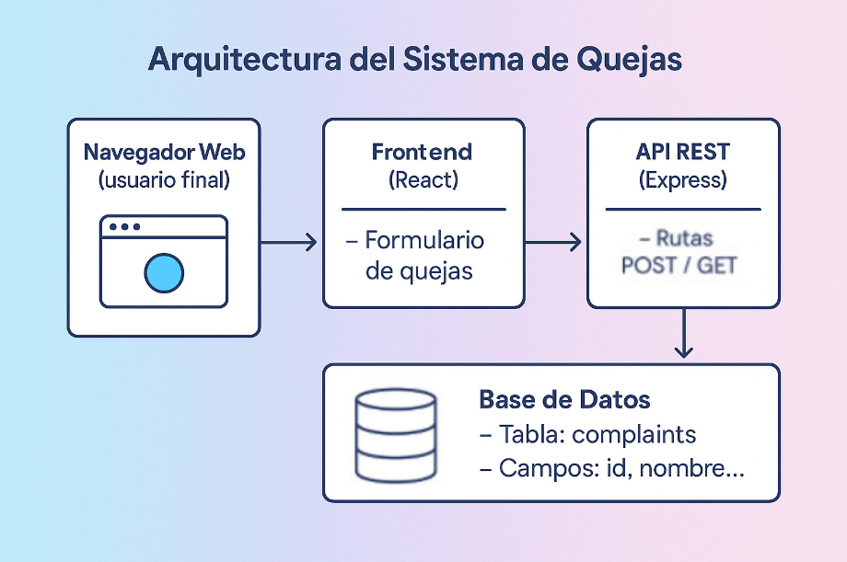

**Martes 20 de mayo de 2025**

**Actividades realizadas:**

Redacción del manual de usuario:  
Se redactó un manual completo para dos tipos de usuarios: los usuarios generales que envían quejas y los administradores que gestionan las quejas. Para los usuarios generales, el manual explicaba cómo llenar el formulario, qué hacer si aparecían errores, y qué esperar después de enviar una queja. Para los administradores, se detalló cómo acceder al panel, filtrar quejas, y cambiar el estado de una queja. El manual incluyó capturas de pantalla de cada paso, con anotaciones que explicaban los elementos de la interfaz, como botones y campos. Se escribió en un lenguaje claro y accesible, asegurando que incluso usuarios sin experiencia técnica pudieran entenderlo. Los desafíos incluyeron equilibrar la cantidad de detalles para no abrumar a los lectores, lo que se logró estructurando el manual en secciones cortas y visualmente organizadas.

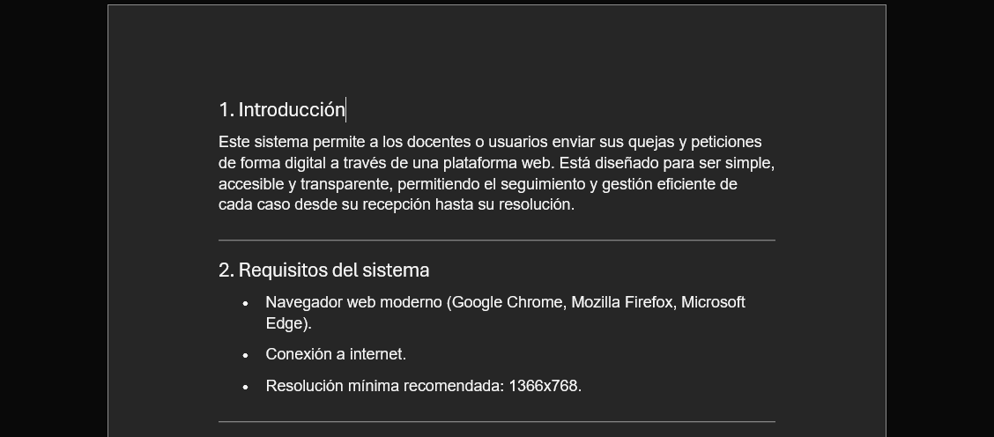

**Miércoles 21 de mayo de 2025**

**Actividades realizadas:**

Validación con usuarios simulados:  
Se realizaron pruebas de usabilidad con usuarios simulados, como compañeros de equipo o voluntarios, que interactuaron con el sistema como si fueran usuarios reales. Estos usuarios enviaron quejas a través del formulario y los administradores simularon cambios de estado en el panel. Se recopilaron comentarios sobre la facilidad de uso, la claridad de los mensajes de error, y la funcionalidad general del sistema. Los comentarios incluyeron sugerencias como hacer los botones más grandes o aclarar ciertos mensajes de error. Estas observaciones se documentaron en una tabla, clasificando cada sugerencia según su prioridad y proponiendo soluciones. Este proceso ayudó a identificar áreas de mejora antes de la entrega final, asegurando que el sistema fuera intuitivo para todos los usuarios.

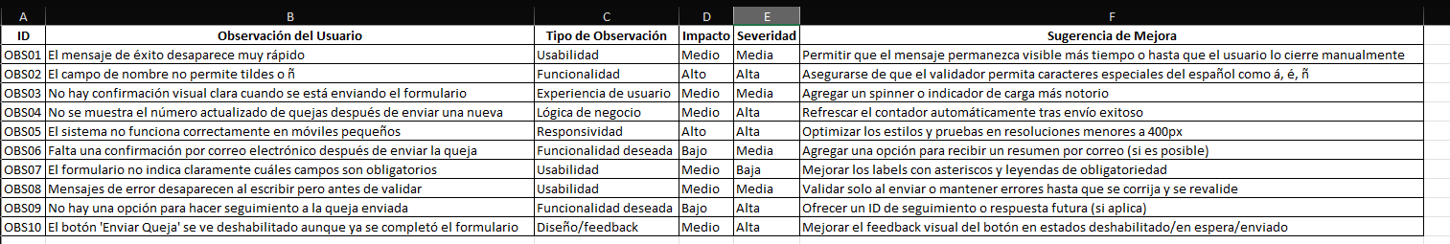

**Jueves 22 de mayo de 2025**

**Actividades realizadas:**

Ajustes al sistema según feedback:  
Basado en los comentarios de los usuarios simulados, se realizaron mejoras en el sistema. Por ejemplo, se reescribieron algunos mensajes de error para hacerlos más claros, como cambiar “Correo inválido” por “Por favor, ingrese un correo electrónico válido”. También se ajustaron elementos de la interfaz, como el tamaño de los botones o el contraste de los colores, para mejorar la accesibilidad. Se actualizó el manual de usuario para reflejar estos cambios, asegurando que la documentación estuviera alineada con la versión final del sistema. Se probaron nuevamente las funcionalidades modificadas para confirmar que no se introdujeran nuevos errores. Este proceso fue iterativo, requiriendo varias rondas de ajustes para lograr un sistema pulido y funcional.

**Viernes 23 de mayo de 2025**

**Actividades realizadas:**

Consolidación de la carpeta de entregables:  
Se organizó una carpeta final con todos los entregables del proyecto: el manual de usuario, el código fuente, las capturas de pantalla, y la documentación técnica, como el esquema de la base de datos. Esta carpeta se estructuró de manera clara, con subcarpetas para cada tipo de documento, facilitando el acceso para los revisores. También se creó una copia de seguridad de todos los archivos en un servicio en la nube, como Google Drive, para garantizar que no se perdieran. Se subieron los cambios finales al repositorio de GitHub, incluyendo un archivo que resumía los avances del sprint. El equipo aseguró que todo estuviera completo y bien documentado, preparándose para las pruebas de aceptación en el siguiente sprint.

